1 Définition, fonction et organisation
La tortue est un petit animal. | La tortue est un reptile de taille variable qui vit partout dans le monde.  Elle se nourrit de végétaux ou de viande.
Le texte informatif sert à fournir des informations précises sur un sujet.
Je trouve que la télévision abrutit les gens. | La télévision est moins regardée depuis l’apparition d’internet.
L’auteur du texte informatif présente des faits sans donner son opinion personnelle.
Les trams souterrains - les métropolitains – ont été inventés par le baron belge Empain, qui a commencé par celui de Paris en 1897. Il a fallu de l'argent belge pour que débutent ces immenses travaux car les Parisiens ne croyaient pas au projet.
Il répond à 6 questions : qui?, quoi?, où?, quand?, comment?, pourquoi?
Les premiers ordinateurs étaient immenses. Il fallait une pièce complète pour les disposer.
L'ordinateur sert à faire des traitements de textes, des calculs, naviguer sur internet et communiquer. De nos jours, les ordinateurs sont beaucoup plus petits, on peut même les transporter dans un sac d'école.
Le vocabulaire tourne principalement autour du thème du texte.
L’éléphant, un membre d’une grande famille
Les animaux de la grande famille des éléphants encore en vie au XXIe siècle sont l'éléphant de savane, l'éléphant de forêt, autrefois regroupés sous l’expression « éléphant d'Afrique », et l'éléphant d'Asie, parfois anciennement appelé « éléphant indien ».
Le choix des écritures et la mise en page mettent en valeur les définitions, les titres, les exemples de différentes manières (caractères différents en taille, style ou couleur, colonnes, graphiques, titres et sous-titres,...)
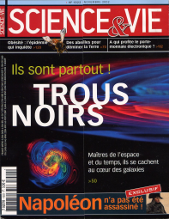
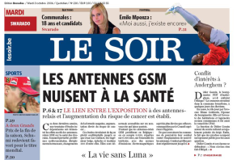

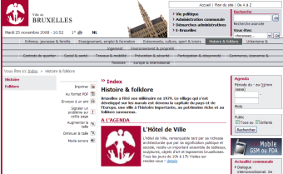
Les articles de presse ou de magazine, les manuels, certaines pages d’internet sont des textes informatifs.

2 Les temps verbaux
Les actions sont exprimées la plupart du temps à l’indicatif présent ou imparfait.

3 EXEMPLE : article du magazine « Science et vie junior »
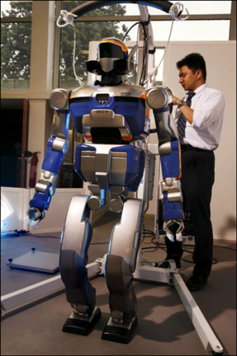
Le pays des robots? Le Japon, sans aucun doute. Dans ce pays où la population vieillit et la natalité est l'une des plus faibles du monde, la main d’œuvre diminue de façon inquiétante. Résultat, les Japonais réfléchissent d'ores et déjà à des robots capables de remplacer les hommes dans les travaux répétitifs, dangereux ou ingrats. Voici un aperçu de ces petites merveilles d'électronique…
Changement taille
Illustration
Robot bricolo
HRP-3 mesure 1m60 pour 68 kg (en photo, son prédécesseur, HRP-2). C'est un robot humanoïde, capable de travailler par n’importe quel temps et sur tous les terrains. Il peut aussi marcher pendant 2h. Très habile, il bricole (presque) aussi bien qu’un homme… Hélas, ce n'est pour l'instant qu'un prototype, qui n'existe qu'en un seul exemplaire!
Robots guides et réceptionnistes
Asimo, c'est le plus connu des robots humanoïdes. Et il ne reste pas inactif: de grandes entreprises l'ont déjà employé comme hôte d’accueil. Très perfectionné, il peut modifier sa trajectoire en marchant, courir jusqu’à 6 km/h, détecter les mouvements des objets, monter et descendre les escaliers, reconnaître des visages, comprendre la parole humaine...
Ubiko peut lui aussi remplacer un(e) réceptionniste ou servir de guide. Ce petit robot à roulettes a été utilisé pour la première fois en 2006 dans un hôpital japonais. Il a un vocabulaire limité mais dit bonjour, et répond à des questions simples comme « Où est la cafétéria ? ». S’il a un problème, il contacte son patron grâce à un émetteur wi-fi. Ubiko est par ailleurs équipé de détecteurs de fumée et prévient en cas d’incendie.
Présent
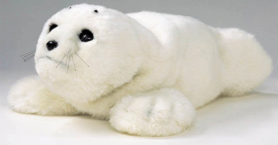
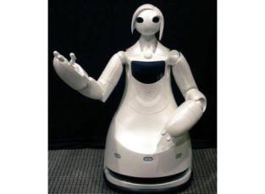
Robina est guide du musée Toyota, près de Nagoya au Japon. Mesurant 1,20m pour 60kg, elle accueille les gens et est capable de leur montrer le chemin de la visite. On peut la voir sur cette vidéo parmi d’autres robots présentés par Toyota: c'est elle qui joue du violon! Et c'est toujours Robina, dans une version plus récente , qui joue les stars en signant un autographe.
Robot de compagnie
On pourrait le confondre avec une simple peluche de bébé phoque, mais Paro est bel et bien un robot. Il imite le comportement d’un animal vivant et a été conçu pour aider à lutter contre les maladies neuro-dégénératives (qui touchent le cerveau, comme la maladie d’Alzheimer). En effet, les malades qui sont en relation avec Paro sont obligés de communiquer avec lui tout au long de la journée, ce qui stimule leur matière grise. Quant aux personnes en bonne santé, elles peuvent aussi faire joujou avec Paro: cela aide à prévenir le développement de certaines maladies.
Changement couleur

